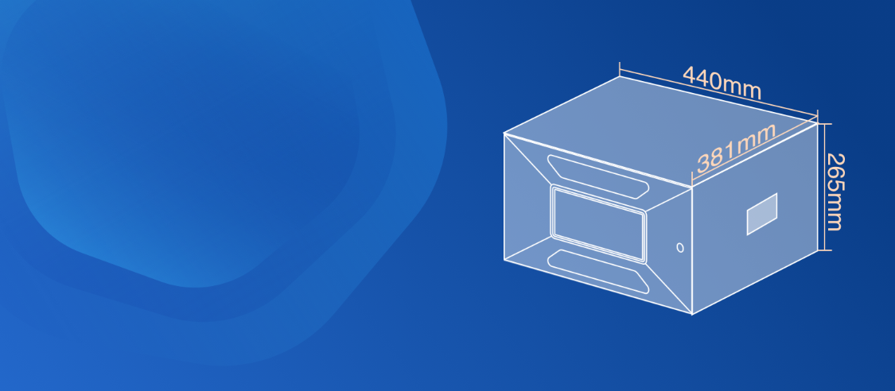

开票服务器主要适用于税务、金融、海关等企业应用场景；同时兼容金税盘、税控盘、税务CA、银行U盾、海关CA、密码狗、税务Ukey等。通过USB虚拟技术，将USB 设备网络化，可以摆脱USB数据线的束缚支持多用户高并发以及税务功能；另外支持丰富的软件特性，提供简便、易操作的页面。

产品型号：

名称 | 型号
开票服务器 | MB_2108

为保证设备正常工作和延长使用寿命，请遵从以下注意事项：
*设备仅允许在室内使用，请将其放置于干燥通风处；
*设备的对外接口线缆要求在室内走线，禁止户外走线，以防止雷电产生的过电压、过电流损坏设备；
*请不要将设备放在不稳定的箱子或桌子上，一旦跌落，会对设备造成损害；
*在设备周围应预留足够的空间(大于20cm),以便于设备正常散热；
*请保证设备工作环境的清洁，过多的灰尘会造成静电吸附，不但会影响设备寿命，而且容易造成通信故障；
*设备工作地最好不要与电力设备的接地装置或防雷接地装置合用，并尽可能相距远一些；
*设备工作地应远离强功率无线电发射台、雷达发射台、高频大电流设备；
*请使用随产品附带的电源线，严禁使用其他非配套产品。电源电压必须满足专用电源线的输入电压范围；
*移动设备前请先断开电源，并拔掉电源线；
*长时间不使用设备请关闭电源以延长使用寿命；
*若设备出现故障，请立即关闭电源，并拔掉电源线，及时通知专业服务人员维修，非专业维修人员严禁拆卸设备。

下图为MB_2108系列机型通用面板示意图，详见技术规格。

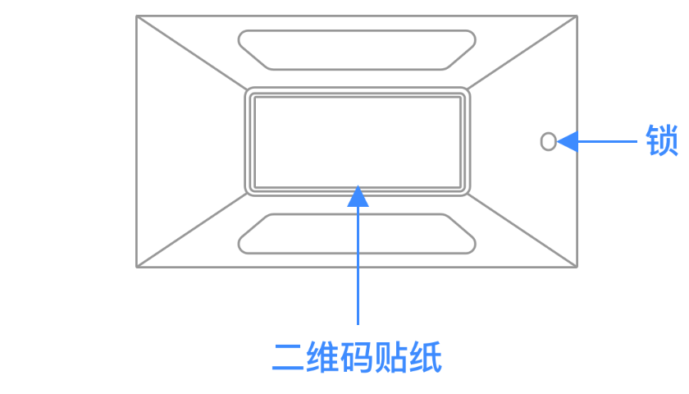

下图以MB_2108机型为例。

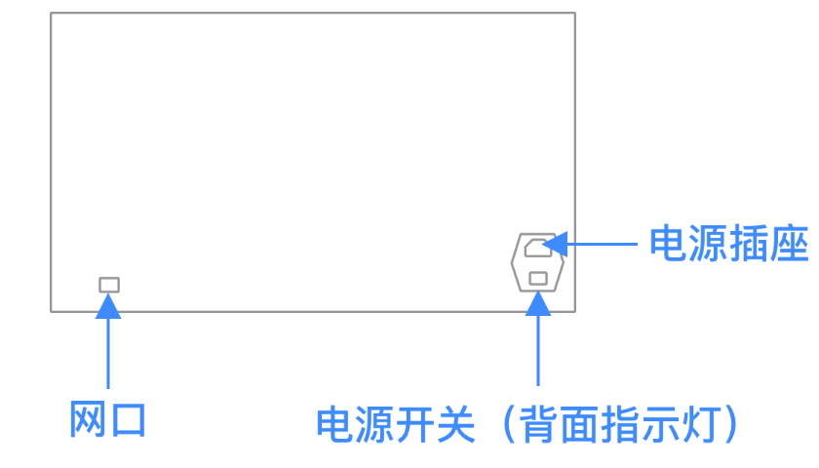

网口：使用网线连接交换机或路由器，网络连接成功后，通过客户端软件对设备进行操作。
电源插座：使用电源线连接市电插座给设备供电。
电源开关：0为关，1为开。
锁：全系机型标配件，钥匙通用。
说明：
*设备出厂IP地址为自动获取。

产品型号 | MB_2108
外形尺寸(mm)  (W×D×H) | 440×381×265
待机功耗 | ≤10W
电源 | 110V~240V AC, 50/60Hz
重量 | ≤21kg
USB口 | 68个(税盘/CA等)
网口 | 1个
工作温度 | 5℃~40℃
工作湿度 | 5%~95%，非凝露

蒙柏信息产品自开具发票之日起计算保修期和“三包”有效期，15 天包换，1 年保修。在产品“三包”有效期内，正常状态下使用本产品而发生的故障，可依据“三包”规定予以修理、更换。在产品保修期内，可依据此保修条款的内容，在蒙柏信息认证服务点享受维修服务。
在保修期(含三包有效期)内，以下情况将不享受“三包”服务(与蒙柏信息公司另有约定除外)：
1)产品的故障、损坏是由于用户在非蒙柏信息公司指定的工作环境下
(如电源、温度、湿度、海拔或大气压等)使用的；
2)因用户保管不当(如鼠害、虫害、液体渗入、异物进入等其他类似原因)而造成的故障和损坏，或造成产品零部件的丢失；
3)由于人为因素造成的故障、损坏；
4)因用户在搬、运中造成的故障损坏；
5)未经蒙柏信息公司的书面授权对蒙柏信息产品进行的拆卸、维修、
改装等而造成的故障、损坏；
6)由于不可抗力而造成的故障、损坏。
保修政策及声明
1)保修地理范围仅限于中国大陆地区，不包括香港、澳门以及台湾地区；
2)因用户不能出示有效保修凭证(保修卡、发票)；或产品保修卡和发票中的购买日期、销售单位名称(盖章有效)等项目出现填写不完整尧涂改、伪造，则产品保修期以蒙柏信息记录的信息为准；
3)用户在申请换货服务时，需要提供有效发票尧蒙柏信息产品三包凭证(保修卡)、产品原包装箱和产品购买时的随机附件；
4)随机附件的丢失、毁损等，蒙柏信息公司不保证提供；
5)用户需妥善保管产品的保修卡，蒙柏信息公司不补发任何保修凭证；
6)用户须自行对存储于蒙柏信息产品内的数据的安全性负责，并采取必要的措施对其进行保护及备份。蒙柏信息不对任何用户的文档、程序等数据丢失或可移动存储介质发生故障等情形承担直接的或间接的责任。
* 在法律允许的范围内本公司保留对本产品的最终解释权
本产品自开具发票之日起计算保修期和“三包”有效期，15 天包换，1 年保修。在产品“三包”有效期内，正常状态下使用本产品而发生的故障，可依据“三包”规定予以修理、更换。在产品保修期内，可依据此保修条款的内容，在服务点享受维修服务。
在保修期(含三包有效期)内，以下情况将不享受“三包”服务：
1)产品的故障、损坏是由于用户在非指定的工作环境下
(如电源、温度、湿度、海拔或大气压等)使用的；
2)因用户保管不当(如鼠害、虫害、液体渗入、异物进入等其他类似原因)而造成的故障和损坏，或造成产品零部件的丢失；
3)由于人为因素造成的故障、损坏；
4)因用户在搬、运中造成的故障损坏；
5)未经蒙柏信息公司的书面授权对蒙柏信息产品进行的拆卸、维修、
改装等而造成的故障、损坏；
6)由于不可抗力而造成的故障、损坏。

